Лабораторные работы №8-10 «Динамика и статическая устойчивость в ANSYS»
Задача №1
Условие задачи:
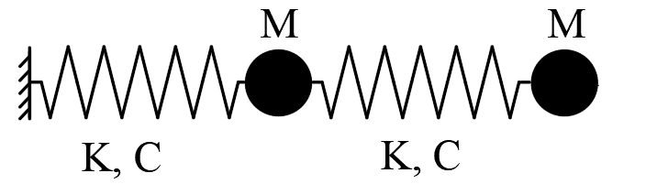
K=1 Н/м; С = 1 Н*с/м, M = 1 кг;
Этапы решения задачи и команды им соответствующие
- Начало программы
FINISH
/CLEAR
Данный набор команд очищает текущий сеанс (удаляет все созданные геометрические и конечно-элементые объекты, параметры, настройки и т.д.
- Задание параметров:
M=1
- Выбор конечного элемента:
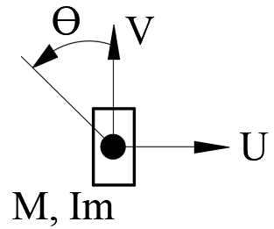
Элемент MASS21
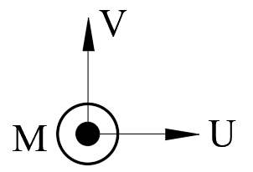

2D масса без инерции 2D масса с инерцией
ET,1,MASS21, , ,4 ET,1,MASS21, , ,3

Элемент COMBIN14
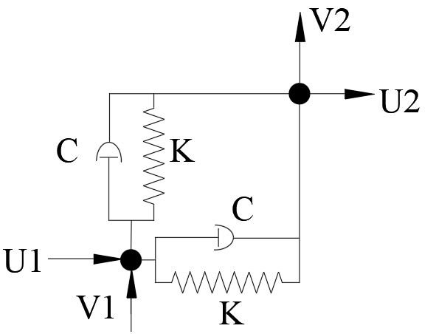

ET,1,COMBIN14, , ,2
- Задание параметров конечных элементов
R, NSET, R1, R2, R3, R4, R5, R6
Где – NSET – номер набора параметров конечного элемента, R1-R6 – параметры конечного элемента.
Элемент MASS21 Элемент Combin14
R, NSET, M, Im R, NSET, K, C

- Создание узлов конечно-элементной модели:
N, NODE, X, Y, Z
Где NODE – номер узла, X, Y, Z – координаты X, Y, Z в текущей системе координат
Например: N, 1, 0, 0, 0
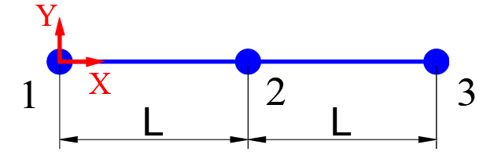
Параметр L – любое число (для красивых картинок рекомендуется 0.1-0.5)
- Создание элементов конечно-элементной модели:

TYPE, ITYPE
REAL, NSET
E, I, J
Где ITYPE, REAL – номера элемента и набора параметров создаваемого конечного элемента, I, J – номера узлов, через которые проходит элемент.
- Закрепление узлов:
D, NODE, Lab, VALUE
Где NODE – номер узла, Lab – маркер, указывающий какое из перемещений задается, где VALUE – значение перемещения
Для элементов MASS21 и COMBIN14, с учетом настроек, значения LAB:
UX, UY – перемещения вдоль глобальных осей X, Y, ROTZ – поворот вокруг глобальной оси Z, ALL – все линейные и угловые перемещения.
Команда входа в solution: /SOL
Например: D, 1, ALL, 0
- Настройки анализа на собственные частоты
ANTYPE, 2 !Команда выбирает модальный анализ (анализ на собственные частоты)
MODOPT, LANB, NMODE, FREQB, FREQE
Где LANB – указание метода определения частот (не меняется), NMODE – количество искомых частот, FREQB, FREQE – начальное и конечное значение диапазона поиска частот.
Например:
ANTYPE,2
MODOPT,LANB,2,0.001,1000
- Запуск программы на счет
SOLVE
- Просмотр результатов
Команда входа в general postprocessor:
/POST1
Список собственных частот:
SET,LIST
Считывание необходимой собственной частоты (для просмотра формы колебаний):
SET, ,NUM
Где NUM – номер частоты, для которой смотрится форма.
Собственная форма колебаний:
PLDISP, 1
Просмотр анимации:
ANTIME,30,0.1

Задача №2
Условие задачи:
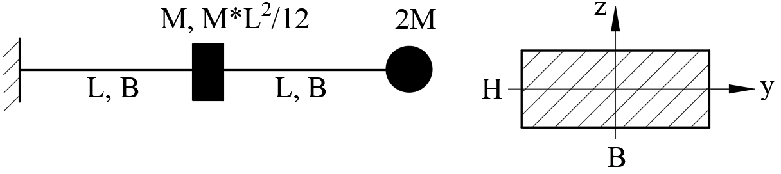
L=0.15 м; B = 0.008 м, H = 0.002 м; E = 2 ·10¹¹ Па; Mu = 0.3; M = 0.1 кг; F0 = 10 Н.

Этапы решения задачи и команды им соответствующие
- Начало программы
FINISH
/CLEAR
Данный набор команд очищает текущий сеанс (удаляет все созданные геометрические и конечно-элементые объекты, параметры, настройки и т.д.
- Задание параметров:
L=200
- Выбор конечного элемента:
Элемент BEAM188
ET, ITYPE, BEAM188, , ,3
Где ITYPE - номер конечного элемента в таблице элементов. Приведенный вариант команды выбирает элемент BEAM188 с аппроксимацией поля перемещений внутри элемента кубическим полиномом.
Команда входа в preprocessor: /PREP7

Элемент MASS21

2D масса без инерции 2D масса с инерцией
ET,2,MASS21, , ,4 ET,3,MASS21, , ,3
- Задание свойств конечного элемента MASS21:
R, 2, 2*M R, 3, M, M*L*L/12

- Задание геометрических параметров конечного элемента:
SECTYPE, SECID, TYPE, SUBTYPE
SECDATA, VAL1, VAL2, VAL3, VAL4
Где SECID - номер поперечного сечения в таблице сечений, TYPE - тип элемента для которого создается сечение (для балочного конечного элемента TYPE = BEAM), SUBTYPE - параметр, указывающий форму поперечного сечения стержня (для прямоугольного сечения TYPE = RECT)
VAL1 – ширина поперечного сечения, VAL2 – высота поперечного сечения
Параметры VAL3 и VAL4 – не обязательны – они показывают на сколько элементов разбито сечение по горизонтали и вертикали. Повышение кол-ва элементов увеличивает точность вычисления моментов инерции. По умолчанию VAL3 = VAL4 =2.
Например: SECTYPE, 1, BEAM, RECT
SECDATA B, H

- Свойства материала:
MP, LAB, MAT, C0
Где LAB - маркер, указывающий какая мех. хар-ка задается MAT - номер материала в таблице моделей материала С0 - величина механической характеристики
Для линейного, упругого, изотропного материала LAB:
Модуль упругости: LAB = EX
Коэффициент Пуассона: LAB = PRXY
Например: MP, EX, 1, E

- Создание узлов конечно-элементной модели:
N, NODE, X, Y, Z
Где NODE – номер узла, X, Y, Z – координаты X, Y, Z в текущей системе координат
Например: N, 1, 0, 0, 0
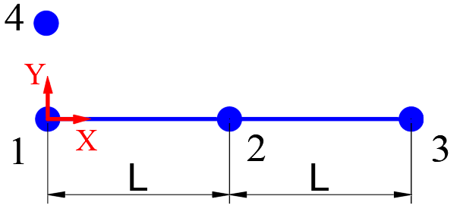

- Создание элементов конечно-элементной модели (элементы BEAM):
TYPE, ITYPE
MAT, MAT
SECNUM, SECID

E, I, J, K
Где ITYPE, MAT, SECID – номера элемента, материала и поперечного сечения создаваемого конечного элемента, I, J – номера узлов, через которые проходит элемент, K – номер ориентационного узла
- Создание элементов конечно-элементной модели (элементы MASS21):
TYPE, ITYPE
REAL, NSET
E, I
Где ITYPE, REAL – номера элемента и набора параметров создаваемого конечного элемента, I – номер узла, в котором создается масса.
Например:
TYPE, 2
REAL, 2
E, 3

- Закрепление узлов:
D, NODE, Lab, VALUE
Где NODE – номер узла, Lab – маркер, указывающий какое из перемещений задается, где VALUE – значение перемещения
Для элемента BEAM188 значения LAB:
UX, UY, UZ – перемещения вдоль глобальных осей X, Y, Z , ROTX, ROTY, ROTZ – повороты вокруг глобальных осей X, Y, Z, ALL – все линейные и угловые перемещения.
Команда входа в solution: /SOL
Например: D, 1, ALL, 0

- Настройки анализа на собственные частоты
ANTYPE, 2 !Команда выбирает модальный анализ (анализ на собственные частоты)
MODOPT, LANB, NMODE, FREQB, FREQE
Где LANB – указание метода определения частот (не меняется), NMODE – количество искомых частот, FREQB, FREQE – начальное и конечное значение диапазона поиска частот.
Для того, чтобы можно было смотреть собственные формы с включенным отображением конечных элементов (/ESHAPE, 1) нужно добавить команду:
MXPAND, NMODE,,,1
Где NMODE – количество искомых частот
Например:
ANTYPE,2
MODOPT,LANB,4,0.001,1000
MXPAND, 4,,,1

- Запуск программы на счет
SOLVE
- Просмотр результатов
Команда входа в general postprocessor:
/POST1
Список собственных частот:
SET,LIST
Считывание необходимой собственной частоты (для просмотра формы колебаний):
SET, ,NUM
Где NUM – номер частоты, для которой смотрится форма.
Собственная форма колебаний:
PLDISP, 1
Просмотр анимации:
ANTIME,30,0.1

Задача №3
Условие задачи:

Задача №3 (Оболочечная конструкция с балочными подкреплениями)
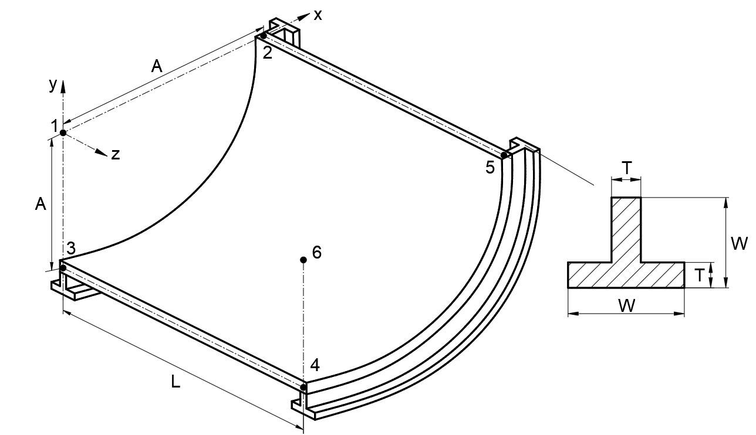
Параметры задачи:
Размер A=0.5 м, размер, размер L=1.5 м, толщина днища h = 0.01 м.
Размер W=0.1 м, размер T=0.02 м.
Модуль упругости E = 2·10¹¹ Па, коэффициент Пуассона MU = 0.25.
Этапы решения задачи и команды им соответствующие
- Начало программы
FINISH
/CLEAR
Данный набор команд очищает текущий сеанс (удаляет все созданные геометрические и конечно-элементые объекты, параметры, настройки и т.д.

- Задание параметров:
A=1

- Выбор конечного элемента:
Элемент для оболочки Shell181, для подкрепления (балки) – Beam188
ET, 1, SHELL181
ET, 2, BEAM188
Команда входа в preprocessor: /PREP7
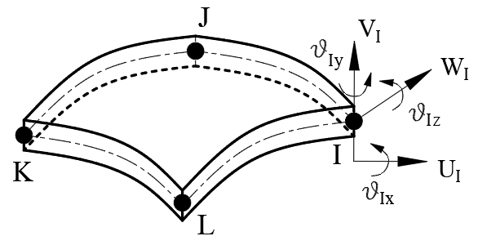
- Свойства материала:
MP, LAB, MAT, C0
Где LAB - маркер, указывающий какая мех. хар-ка задается MAT - номер материала в таблице моделей материала С0 - величина механической характеристики
Для линейного, упругого, изотропного материала LAB:
Модуль упругости: LAB = EX
Коэффициент Пуассона: LAB = PRXY
Например: MP, EX, 1, E

- Толщина оболочки
SECTYPE, SECID, Type
SECDATA, VAL1
Где SECID – номер поперечного сечения в таблице сечений, TYPE – тип элемента для которого создается сечение (для элемента SHELL181 параметр Type = SHELL), VAL1 – толщина оболочки. В нашем случае:
SECTYPE, 1, SHELL
SECDATA, H

- Т-образное поперечное сечение
Для балочного конечного элемента с Т-образным поперечным сечением набор команд имеет вид:
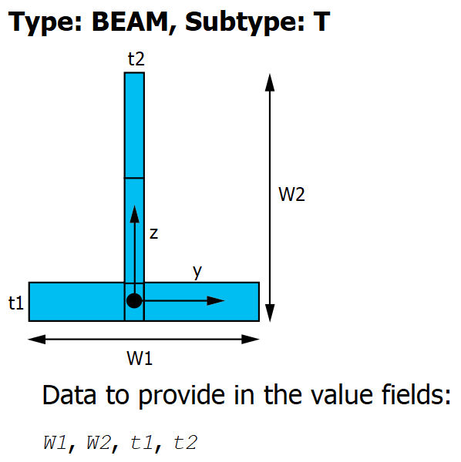
SECTYPE, SECID, BEAM, T
SECDATA, W1, W2, T1, T2

Смещение ориентационной точки:
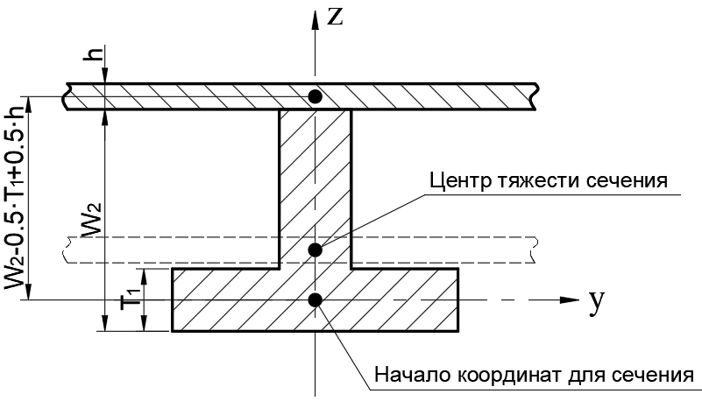

Для смещения положения осевой линии используется команда:
SECOFFSET, Location, OFFSETY, OFFSETZ
Где Location – способ задания смещения (по умолчанию Location = CENT, что означает что осевая линия проходит через центр тяжести сечения), OFFSETY, OFFSETZ – величины смещений вдоль локальных осей Y, Z конечного элемента.
Для рассматриваемой задачи команды имеют вид:
SECTYPE, 2, BEAM, T
SECDATA, W, W, T, T
SECOFFSET, USER, 0, W - 0.5*T + 0.5*h

- Создание точек геометрической модели:
K, NPT, X, Y, Z
Где NPT – номер точки, X, Y, Z – координаты X, Y, Z в текущей системе координат
Например: K, 1, 0, 0, 0

- Создание дуги окружности по 2 точкам и радиусу
LARC, P1, P2, PC, RAD
Где P1, P2 – номера точек, через которые проходит линия, PC – номер ориентационной точки, RAD – радиус дуги.
Например: LARC, 1, 3, 2, R

- Создание прямых линий
L, P1, P2
Где P1, P2 – номера точек, через которые проходит линия.
Например: L, 3, 4

- Вытягивание линии вдоль линии
ADRAG, NL1, NL2, NL3, NL4, NL5, NL6, NLP1, NLP2, NLP3, NLP4, NLP5, NLP6
Где NL1-NL6 – номера протягиваемых линий, NLP1- NLP6 – номера линий вдоль которых протягиваются линии NL1-NL6. Для рассматриваемой задачи:
ADRAG, 1, , , , , , 2

- Уничтожение повторных объектов + перенумерация
NUMMRG, ALL
NUMCMP, ALL

- Задание атрибутов будущих конечных элементов:
AATT, MAT, , TYPE, , SECN
Где MAT – номер материала, TYPE – номер типа конечного элемента, SECN – номер сечения. Для рассматриваемой задачи:
AATT, 1, , 1, ,1
LATT, MAT,--, TYPE,--, KB1, KB2, SECNUM
Где TYPE, MAT, SECNUM – номера элемента, материала и поперечного сечения создаваемого конечного элемента, KB1, KB2 – номера ориентационных точек.
Для рассматриваемой задачи:
LSEL,S,,,1
LATT,1,,2,,1,1,2
ALLSEL
LSEL,S,,,3
LATT,1,,2,,6,6,2
ALLSEL

- Задание размеров конечных элементов:
LESIZE, NL, SIZE
Где NL – номер линии, которую разбивают на конечные элементы, SIZE – размеры конечных элементов.
Например: LESIZE, ALL, A/20

- Разбиение на элементы:
AMESH, ANUM
Где ANUM – номер площади, которую разбивают на конечные элементы.
Например: AMESH, ALL
Для того, чтобы создавать регулярную конечно-элементную сетку требуется добавить команду:
MSHKEY, 1
LMESH, NL
Где NL – номер линии, которую разбивают на конечные элементы.
Например: LMESH, 1
- Закрепление линий:
DL, LINE,--, Lab, Value
Где LINE – номер линии, Lab – маркер, указывающий какое из перемещений задается, где VALUE – значение перемещения
Например: DL, 1, ,ALL, 0
- Приложение давления:
SFL, Line, Lab, VAL
Line – номер линии, Lab – маркер, указывающий какая нагрузка приложена (в задаче механики принимает значение PRES), VAL – значение давления
SFL,3,PRES,Q
Следующие команды отображают давление в виде стрелок, приложенных к конечным элементам:
SBCTRAN
/PSF,PRES,NORM,2
GPLOT

- Расчет на статическую устойчивость:
ANTYPE,0 !Предварительный статический анализ
PSTRES,1 !Результаты статического анализа передадутся в анализ устойчивости
SOLVE !Проведение предварительного статического анализа
/POST1
/SOL
ANTYPE,1 !Анализ на статическую устойчивость
BUCOPT,LANB,2 !(2 – количество критических сил, которые программа вычислит. Сюда задается нужное значение).
SOLVE !Анализ на статическую устойчивость

- Просмотр результатов
Команда входа в general postprocessor:
/POST1
Список критических сил:
SET,LIST
Считывание необходимой критической силы (для просмотра формы потери устойчивости):
SET, ,NUM
Где NUM – номер критической силы, для которой смотрится форма.
Форма потери устойчивости (нужно отключить /ESHAPE)
PLDISP, 1

